Pályabemutatás

V. BALLÓSZÖGI NYAKVÁGÓ FÉLMARATON + 2017.09.03
Versenyközpont (Start – Cél) : Ballószög Sportcentrum, Gárdonyi Géza u.

Félmaraton+ (~22,5 km futás)

Rajt: 10.00 órakor
Szintkülönbség: minimális, felfutás a Nyakvágó dombra. Az útvonal burkolat nélküli földúton – útbaigazító táblákkal, szalagokkal jelölve.
Útvonal: Rajt: Versenyközpont – Petőfi utca - Melegedő dűlő- Geredi Ökofarm - Ágasi kereszt- Öreg temető- Nyakvágó dűlő- Nyakvágó domb - Korhánközi dűlő - Köncsögi lovas tanya - Melegedő dűlő - Petőfi utca – Cél: Versenyközpont.

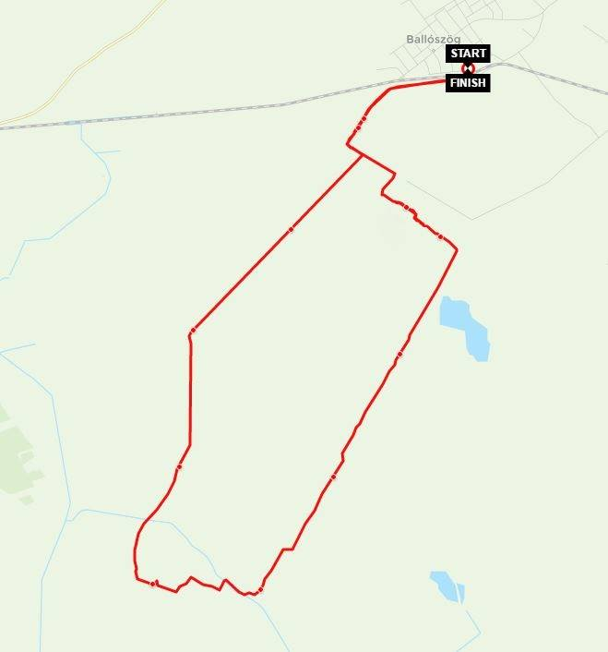

14 km futás
Rajt: 10.00 órakor

Szintkülönbség: Nincs. Az útvonal burkolat nélküli földúton – útbaigazító táblákkal, szalagokkal jelölve.

A részvétel alsó korhatára a betöltött 16. életév.

Útvonal: Rajt: Versenyközpont – Petőfi utca - Melegedő dűlő- Geredi Ökofarm - Erdei átkötő út - Korhánközi dűlő - Köncsögi lovas tanya - Melegedő dűlő - Petőfi utca – Cél: Versenyközpont.

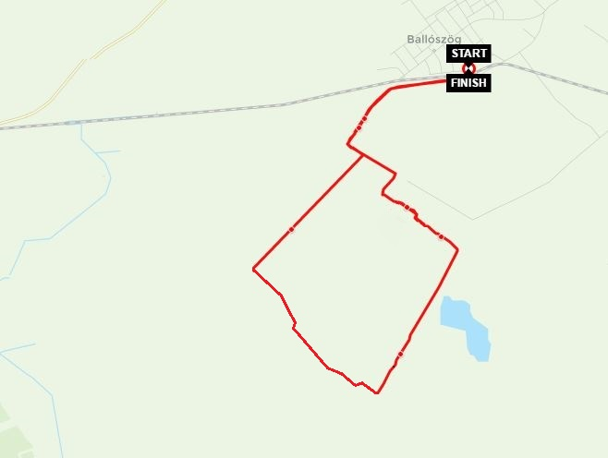

7 km futás

Szintkülönbség: Nincs. Az útvonal burkolat nélküli földúton – útbaigazító táblákkal, szalagokkal jelölve.

Útvonal: Rajt: Versenyközpont – Petőfi utca - Melegedő dűlő- Geredi Ökofarm (visszafordító pont!) - Melegedő dűlő - Petőfi utca – Cél: Versenyközpont.

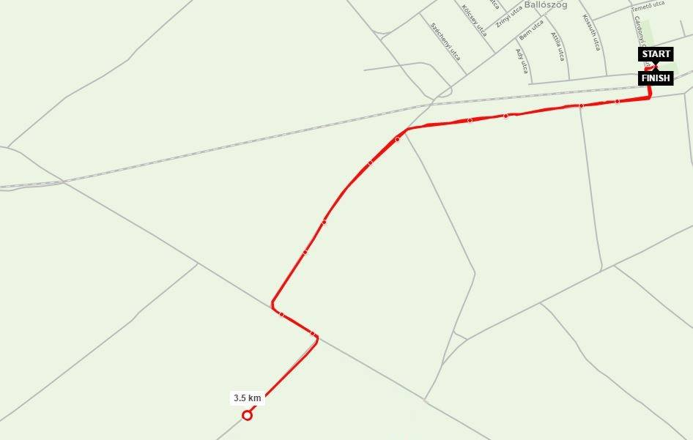

3 km futás

Szintkülönbség: Nincs. Az útvonal Ballószög belterületén halad – útbaigazító táblákkal jelölve.

Útvonal: Rajt: Versenyközpont – Petőfi utca – Rákóczi út – Gárdonyi Géza utca – Cél: Versenyközpont.

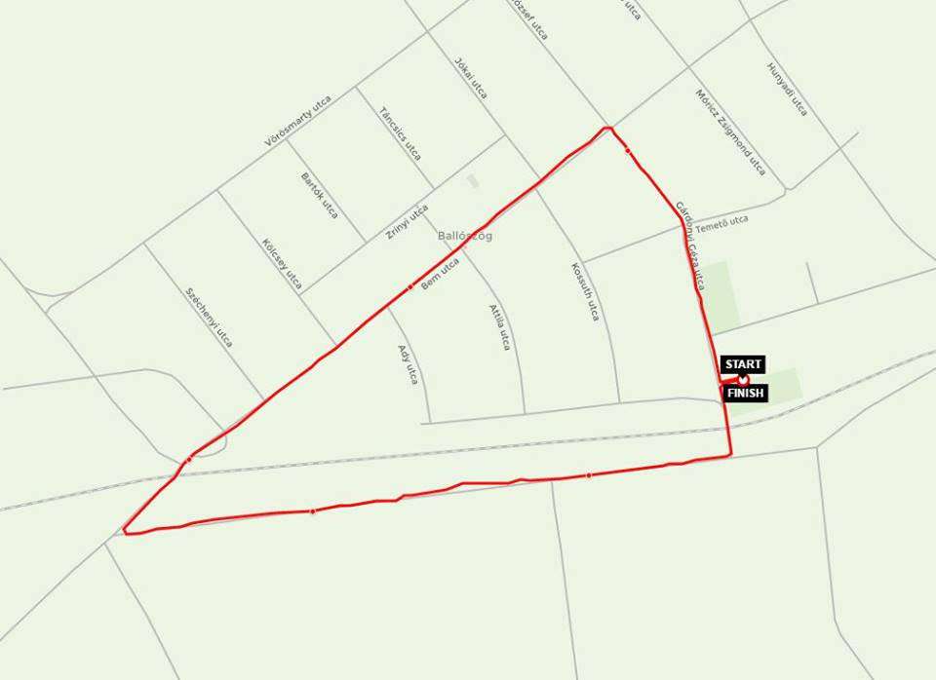

400 m futás.

Szintkülönbség: Nincs. A táv 1 kör a Ballószögi Versenycentrumban található sportpálya futókörén

22,5 km terepkerékpár

Szintkülönbség: minimális, feltekerés a Nyakvágó dombra. Az útvonal burkolat nélküli földúton – útbaigazító táblákkal, szalagokkal jelölve.
Útvonal: Rajt: Versenyközpont – Petőfi utca - Melegedő dűlő- Geredi Ökofarm - Ágasi kereszt- Öreg temető- Nyakvágó dűlő- Nyakvágó domb - Korhánközi dűlő - Köncsögi lovas tanya - Melegedő dűlő - Petőfi utca – Cél: Versenyközpont.

